Het fruitverbruik in Vlaanderen

Dalend thuisverbruik van fruit
Voor 2018 werd voor het thuisverbruik van fruit in Vlaanderen het laagste cijfer genoteerd in 10 jaar nl. 46 kg per capita. Sinds 2008 is de fruitconsumptie met 10 kg per kop afgenomen in Vlaanderen.
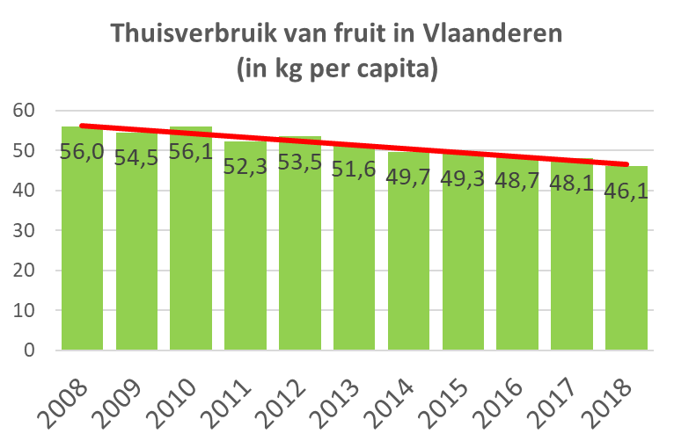

Bijna afwezig in horeca
Fruit wordt het vaakst thuis geconsumeerd: van alle consumptiemomenten met fruit vindt 71% thuis plaats, 4% bij familie of vrienden en 17% op het werk of school. Opvallend is het lage aandeel van horeca in de fruitconsumptie. Slechts 1% van de fruitmomenten situeert zich in de klassieke horecazaken. Kiwi, peren en sinaasappelen worden relatief meer thuis geconsumeerd dan appelen, die goed scoren op het werk.

Onder de aanbevolen hoeveelheid
De totale fruitconsumptie van de Vlaming (thuis en elders) bedraagt zo’n 55 kg per jaar of 150 gram per dag. Hiermee zit de Vlaming 100 gram onder de dagelijkse aanbevolen hoeveelheid van 250 gram.
Fruit wordt, in tegenstelling tot groenten, vaker bij het ontbijt en als tussendoortje gegeten dan bij de hoofdmaaltijd.

Banaan en appel zijn de populairste fruitsoorten
De appel (7,9 kg per capita), met Jonagold op kop, was altijd de nummer 1 in de fruitkorf maar werd in 2018 ingehaald door de banaan. Op plaats 6 vinden we de peer met 2,7 kg per capita. Drie kwart van de perenconsumptie bestaat uit Conference, die veruit de belangrijkste perensoort blijft. Op plaats negen vinden we een andere inheemse fruitsoort nl. ‘de aardbei’ met 1,6 kg per capita. Naast aardbei doen andere zachtfruitsoorten zoals frambozen en blauwe bosbessen het zeer goed.
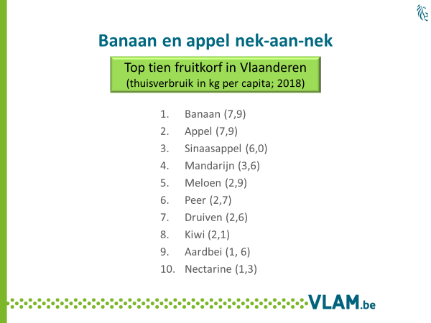
Jonge huishoudens kiezen eerder voor appelen, bananen en meloenen. Oudere huishoudens neigen eerder naar sinaasappelen, peren, perziken en nectarines.

Vlaming heeft duwtje in de rug nodig om dagelijks fruit te eten
De helft van de jonge, actieve Vlaamse verantwoordelijken voor aankoop binnen het gezin (vva’s) eet dagelijks fruit en 80% meerdere keren per week. Vrouwen en hoger opgeleiden eten frequenter fruit dan andere bevolkingsgroepen. Belangrijkste remmen op het fruitverbruik zijn de goesting, de beschikbaarheid, de gewoonte en het gedoe (schillen, morsen,…). Bijna 50% geeft toe dat ze er pas aan denken om fruit te eten als ze het zien liggen of eraan herinnerd worden. Nochtans vindt meer dan 80% dat fruit lekker is, belangrijk in een gezonde levensstijl en geschikt als tussendoortje. Indien men niet van jongsaf de routine heeft om fruit te eten, is het fruitverbruik heel impulsgevoelig. Het fruitverbruik verhogen, betekent dus vooral zorgen dat fruit voldoende zichtbaar en makkelijk beschikbaar (bv. fruitmand op het werk) is en dit zowel thuis als buitenshuis.

‘Van bij ons’ is een troef
46% van de wekelijkse fruiteters zegt zich bewust te zijn van het land van herkomst van het fruit dat ze eten en bij 36% heeft herkomst een invloed op de fruitkeuze.
Als belangrijkste redenen om voor inlandse producten te kiezen, geven de Vlamingen de steun aan de inlandse economie en het milieu (want minder transport) aan. Andere argumenten pro inlands zijn de versheid, het vertrouwen, de smaak, de kwaliteit en de prijs.
Er is het hele jaar rond een ruim aanbod van appelen en peren van eigen bodem. Ook Belgische aardbeien zijn van het voorjaar tot het najaar voldoende beschikbaar. In het seizoen zijn er voldoende bessen, frambozen en ander zachtfruit van eigen bodem te verkrijgen.

Kennis over fruit onvoldoende
- 31 % denkt dat Pink Lady altijd Belgisch is
- 31% denkt dat Granny Smith altijd Belgisch is
- 17 % weet niet dat Jonagold een Belgische appel is
- 15 % weet niet dat Conference een Belgische peer is
- 25 % denkt dat perziken wel eens Belgisch kunnen zijn
- 19% denkt dat abrikozen wel eens Belgisch kunnen zijn
- 25% weet niet wanneer het appel- en perenseizoen start; ongeveer de helft weet het wel

Bronnen:
- consumentenpanel van GfK Belgium dat, in opdracht van VLAM, 2 744 Vlaamse gezinnen volgt die continu hun gezinsaankopen voor thuisverbruik registreren
- onderzoek ivm fruitverbruik van iVox bij 400 Vlaamse vva’s 25-45 jaar in opdracht van VLAM
- VLAM-tracking uitgevoerd door iVox bij 500 Vlaamse vva’s 18-64 jaar

